**2023.11.26#087 열왕기하 IX, 요엘 서론,1장, 여호와의 날은 반드시 온다 !!**

**[서론]**

**기록연대 : 불투명!**

- 유다왕 요아스 초기(BC835-830)

- 예루살렘 함락 직후(BC597-587)

- 스룹바벨 성전 재건 직후(BC515-500)

- 포로 귀환 이후(BC400)

**전통적으로 유다왕 ______ 시대로 추정.**

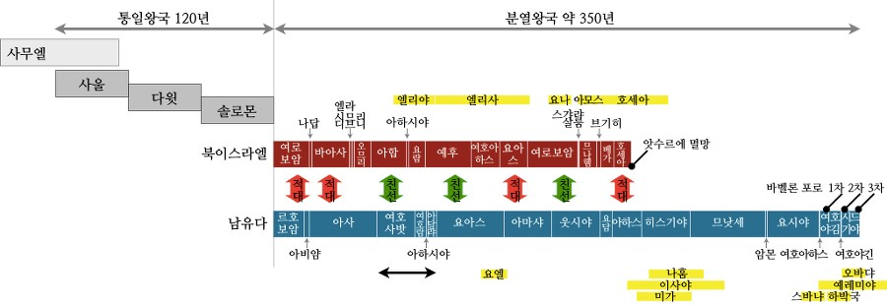

**기록목적**

다가올 하나님의 무서운 _______를 알리며 _______하고 돌이켜 하나님과의 _______의 자리로 돌아오게 하기 위함

**선지자들의 역할:** _______ 🡪 권면 🡪 위로 🡪 ______;

**요엘서:** _______ 🡪 위로 🡪 소망

요엘서를 읽을 때 화가 난 아버지에게 자녀들이 혼나기 전에 미리 _______를 구하게 하는 __________의 심정으로 읽으라!!

**구조 히브리성경**

1장 02-12 메뚜기 재앙과 가뭄 경고 _________

13-20 회개 촉구

2장 01-27 경고와 권면, 약속 _________

28-32 믿는 백성이 가질 소망 _________

3장 01-21 여호와의 날 _________

*

**[1장]**

성경을 통해 볼 때 기적적인 사건은 _____이고 그 사건을 ______하여 읽게 하고 교육하며 교훈하는 것을 ________하게 하신다.

________________________________________________________________________________

________________________________________________________________________________

________________________________________________________________________________

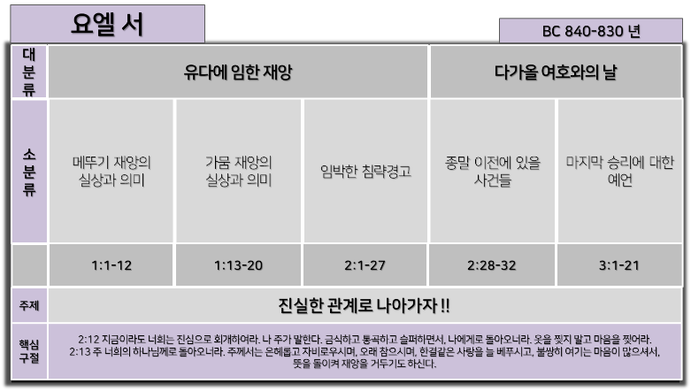

**[바른 성경해석]**

성경을 읽을 때 그냥 읽어서 ______가 되고, 거기 안에 담긴 뜻이 보이면 _______이 필요 없다.

성경은 하나님께서 _______과 _______로 만든 책이 아니라, 누구든지 _____, _____ 때 깨달아 알도록 우리의 ______로, 우리가 _______하도록 지으신 하나님의 _______을 전하는 말씀이다.

성경의 해석이 필요한 경우 항상 ______된 해석이 되어야지 절대로 ______ 해석이 되지 않도록 하는 것이 중요하다.

________________________________________________________________________________

________________________________________________________________________________

________________________________________________________________________________

________________________________________________________________________________

아주 신뢰가 두텁고 좋은 관계 같아 보여도… 하나님의 _____이 ______하지 않는 관계는 결과적으로 오히려 ______과 ______을 불러오게 된다!

**한주간의 거룩한 삶을 돕는 질문들...**

1. 요엘서는 누가 누구에게, 왜, 언제 적은 말씀인가? 1장의 내용은 무엇인가? 오늘 우리 시대에 적용될 수 있는 내용은 무엇일까? 성경을 바르게 해석하는 방법에 대해 설교에서 언급된 대로 적어보자. 성경에 해석에 대한 나의 개인적인 생각을 적어보자.

2. 성경을 바르게 해석하는 방법에 대해 설교에서 언급된 대로 적어보자. 성경에 해석에 대한 나의 개인적인 생각을 적어보자.

3. 현재 세상 속에서 벌어지고 있는 심각한 자연재해의 현상들은 무엇이 있는가? 세상은 그것에 대해 무엇이라고 말하며… 이유가 무엇 때문이라고 말하는가? 요엘서의 말씀을 통해 볼 때 세상이 감당치 못하는 자연재해는 어떤 원인으로 벌어지고 있다고 생각하는가? 나는 자연재해들을 어떤 시각으로 바라보는가?

4. 말씀을 통해 나를 되돌아 볼 때 철저하게 회개하고 해결해야 할 것은 무엇인가? 그리고 우리가 포기하거나 변경할 수 없고 꼭 지켜내야 하는 진리는 무엇인가?

5. 오늘 말씀을 통해 알게 된 하나님은 어떤 하나님이신가? 그로 인해 나는 어떤 존재인가? 본문을 통해 약속해 주시는 축복은 무엇인가?

6. TO Do List